Учреждения образования «БЕЛОРУССКИЙ ГОСУДАРСТВЕННЫЙ  
ТЕХНОЛОГИЧЕСКИЙ УНИВЕРСИТЕТ»

Факультет Информационных технологий

Кафедра Информационных систем и технологий

Специальность Программное обеспечение информационной безопасности мобильных систем

**Отчёт по лабораторной работе № 6**

по дисциплине Системы мобильной связи

Тема: АНАЛИЗ ПОМЕХОУСТОЙЧИВОСТИ СИСТЕМЫ ЦИФРОВОЙ СВЯЗИ ПРИ НАЛИЧИИ ПОМЕХ И ЗАМИРАНИЙ В КАНАЛЕ СВЯЗИ

Исполнитель:

студентка 2 курса 7 группы

Курносенко С.А.

Руководитель:

доцент Буснюк Н.Н.

Минск, 2022

Запустите программу MATLAB и далее – Simulink.

1. Исследовать помехоустойчивость модуляции BPSK при оптимальном линейном сложении сигналов и оптимальном автовыборе:

1.1. Создать модель, показанную на рис. 2.22.

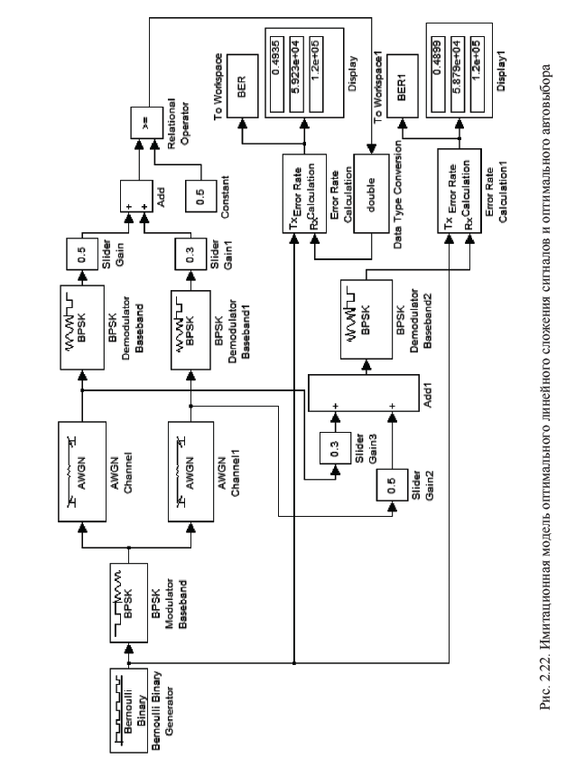

Результат:

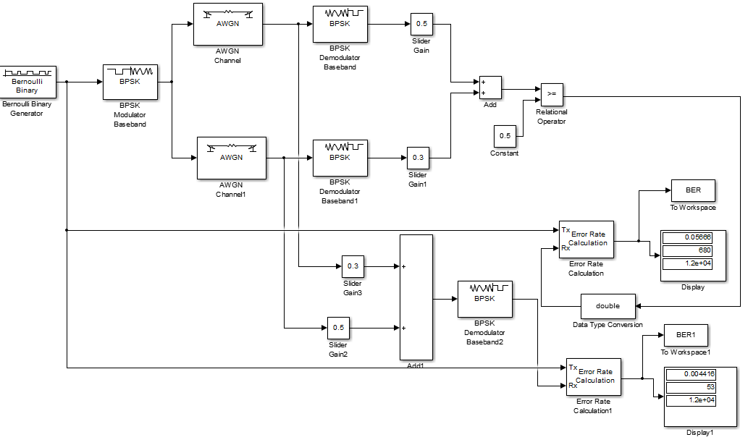

Блок **Display** отображает значения входных параметров.

Блок **Error Rate Calculation** сравнивает входные данные от передатчика с входными данными от приемника. Если входные параметры являются битами, то блок вычисляет частоту ошибок по битам. Если входные параметры являются символами, то блок вычисляет коэффициент ошибок символов.

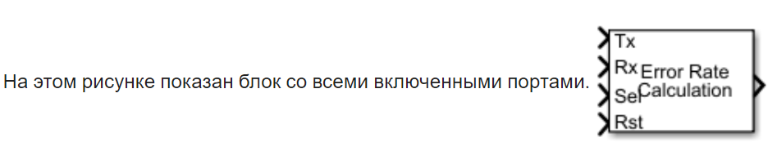

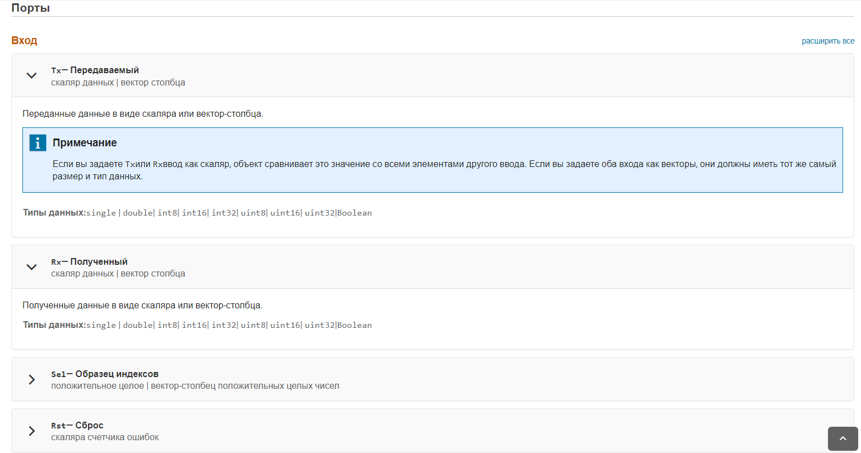

1.2. Генератор Бернулли должен производить Frame-based сигнал.

Sample time = 1/1200.

1.3. В блоке AWGN Channel режим (Mode) должен быть установлен на Signal to Noise Ratio (Eb/N0), Symbol period (s): 1/1200. Отношение SNR в первой ветви разнесения установить 1 db, а во второй – изменять в интервале от 1 до 10 db с шагом 1 db. Данные свести в таблицу.

Сущность разнесенного приема состоит в том, что одно и то же сообщение передается по нескольким каналам, называемым *ветвями разнесения*.

1 - синий

3 - зеленый

6 - красный

9 – голубой

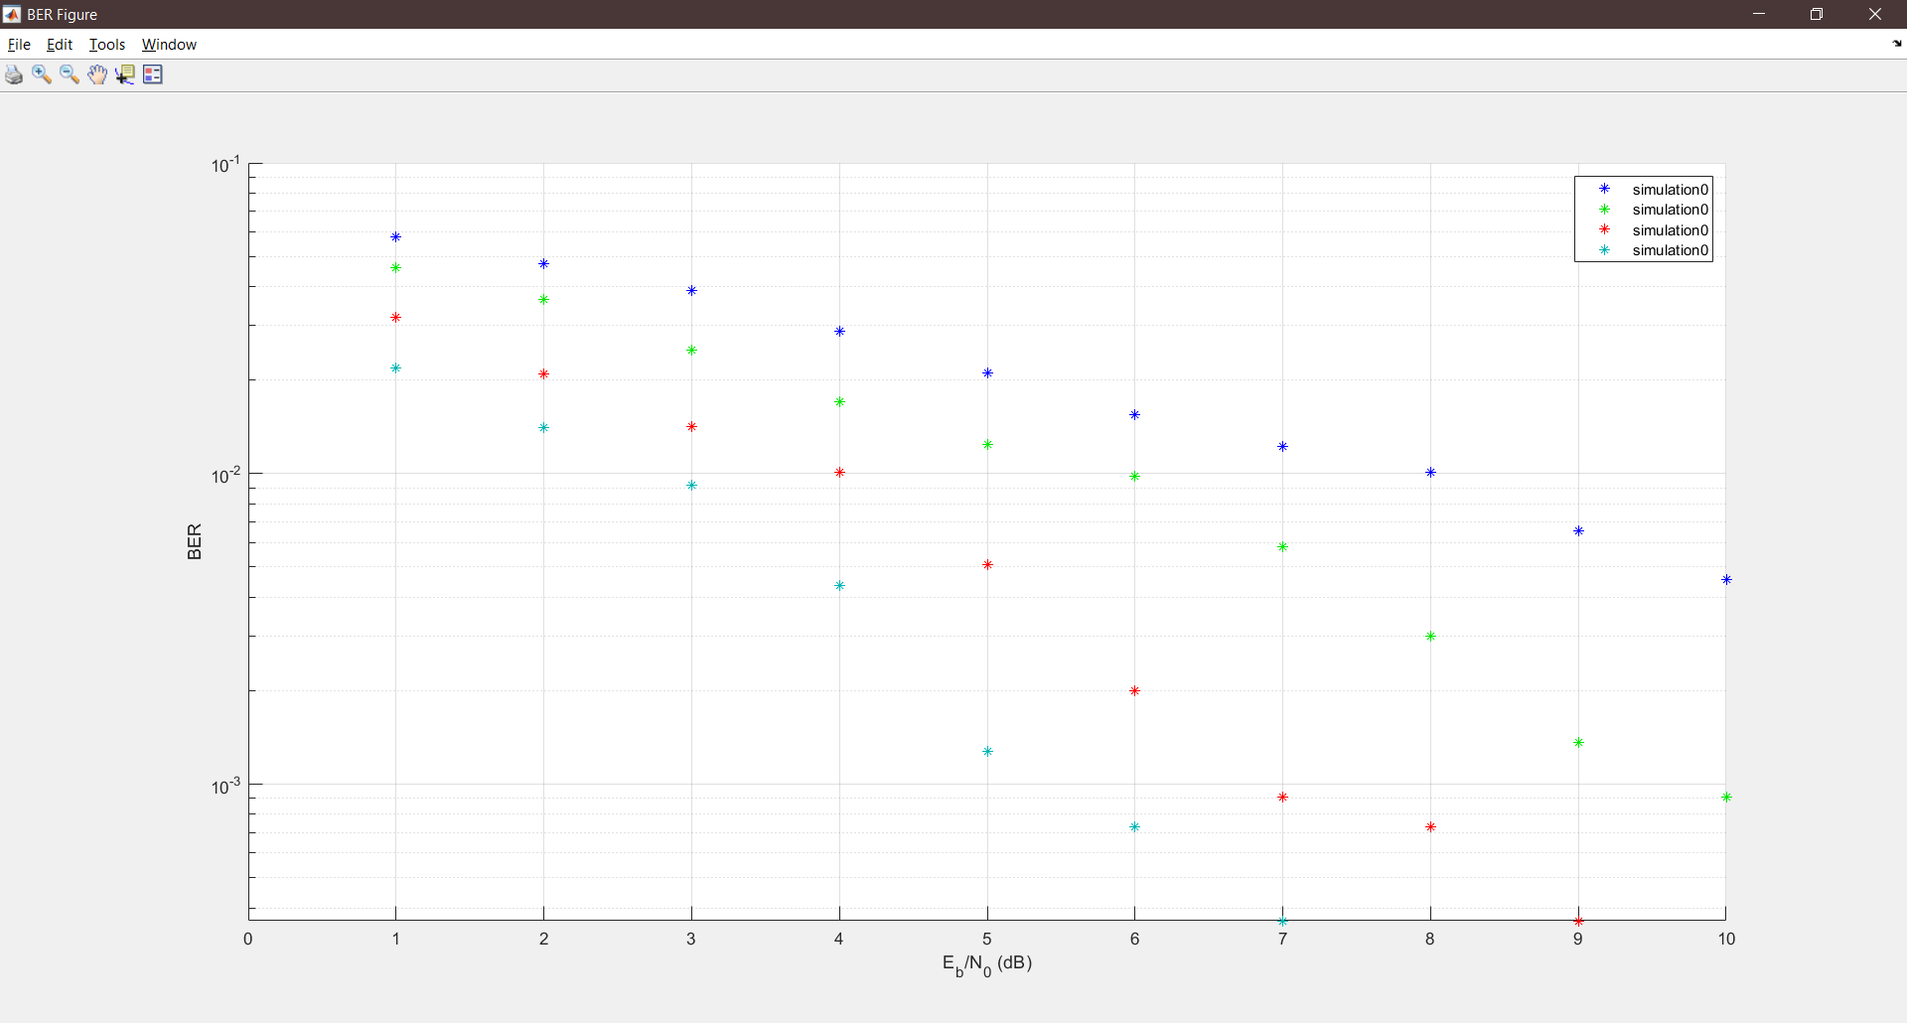

График частоты ошибок при передаче (BER) в зависимости от Eb/N0

**BER** – частота битовых ошибок.

**Eb/N0** – cоотношение сигнал-шум.

1.4. Выполнить п. 1.3 при отношении SNR в первой ветви разнесения 3, 6, 9 db, а во второй – изменять в интервале от 1 до 10 db с шагом 1 db.

1.5. На основании полученных результатов в дальнейшем данные использовать для построения семейства графиков зависимости Error Rate = f(SNR) для всех исследуемых моделей (всего 4 семейства для разных SNR (Signal-to-noise ratio – соотношение сигнал-шум) в первой ветви). Для этого можно использовать интерфейс BERTool (новая версия Release 14).

1 - синий

3 - зеленый

6 - красный

9 - голубой

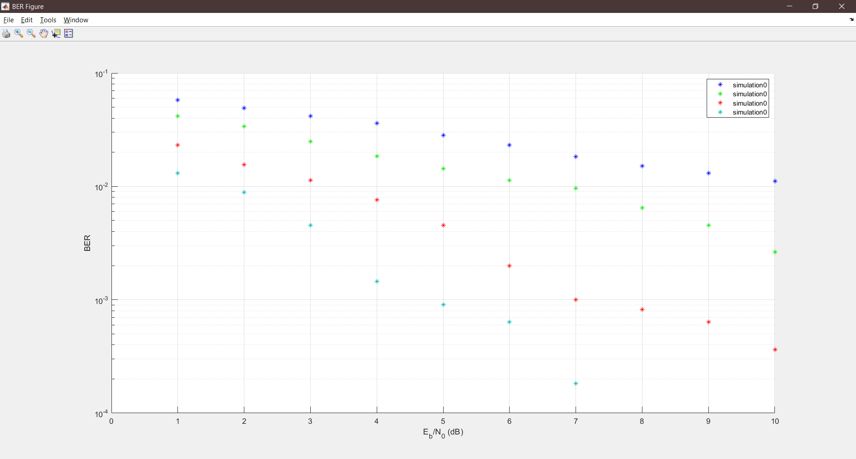

Результат выполнения

1.6. В блоках BPSK (двоичная фазовая манипуляция) модулятора/демодулятора формат данных должен быть переключен на двоичный (Bit).

1.7. В блоке Error Rate Calculator (вычисляет коэф. ошибок по битам или по символам входных данных) параметр Output data должен быть переключен на Port.

1.8. Время моделирования Simulation time: 10.

2. Исследовать помехоустойчивость BPSK при линейном сложении сигналов (рис. 2.23) и комбинированной обработке сигналов при пространственном разнесении (рис. 2.24).

Первая модель (рисунок из методички):

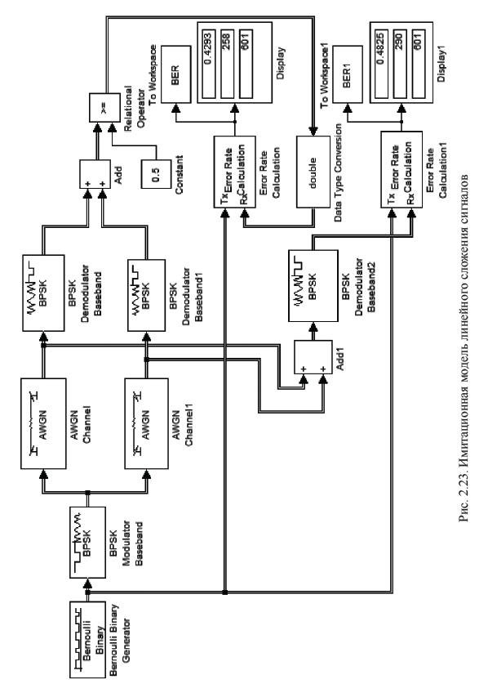

Построенная модель:

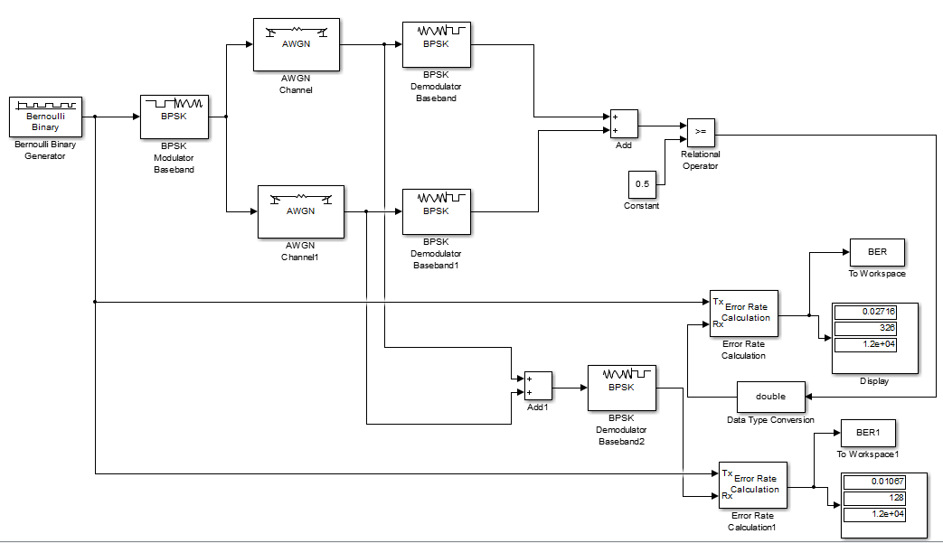

1 - синий

3 - зеленый

6 - красный

9 - голубой

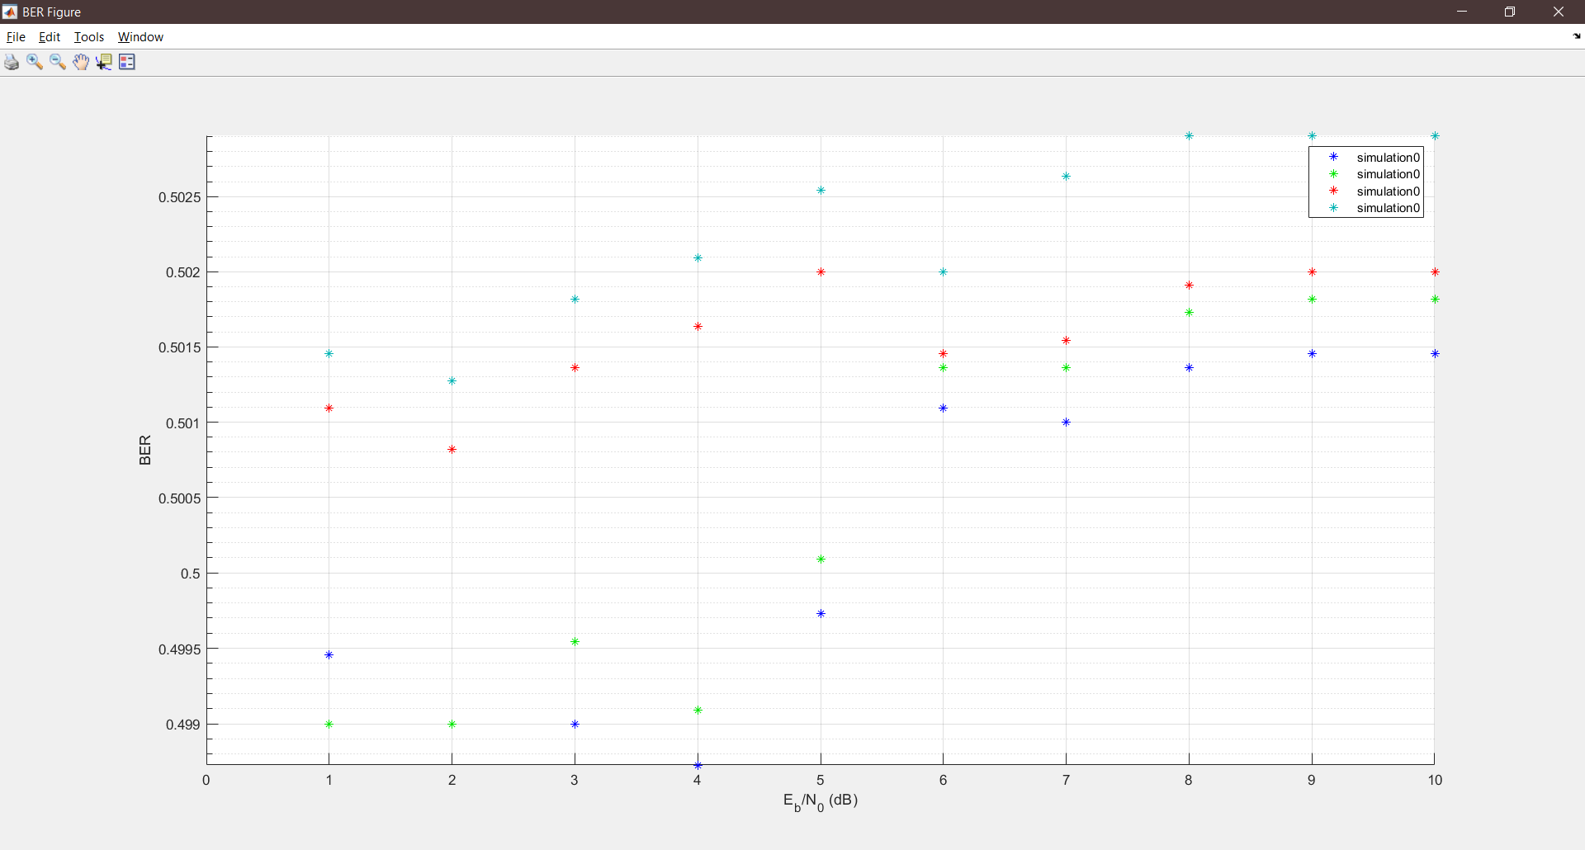

Результат выполнения

Вторая модель (рисунок из методички):

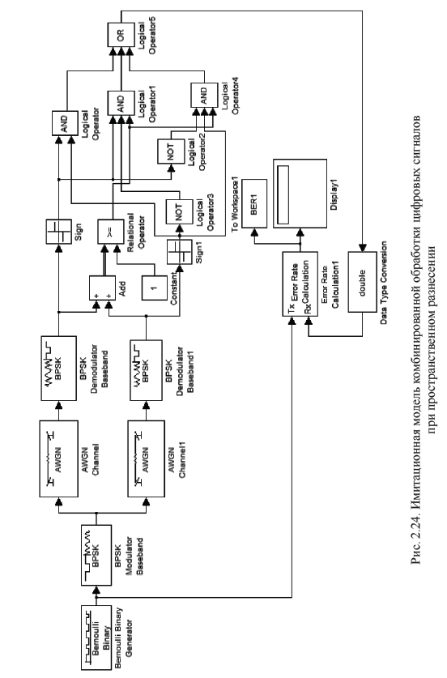

Построенная модель:

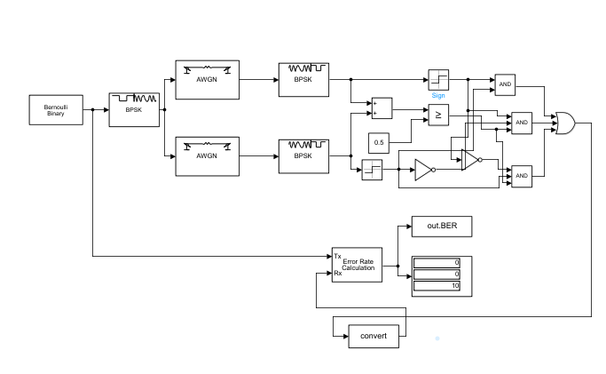

3. Исследовать помехоустойчивость модуляции BPSK при многолучевом распространении сигнала со спектром Джейкса:

– создать модель, показанную на рис. 2.25;

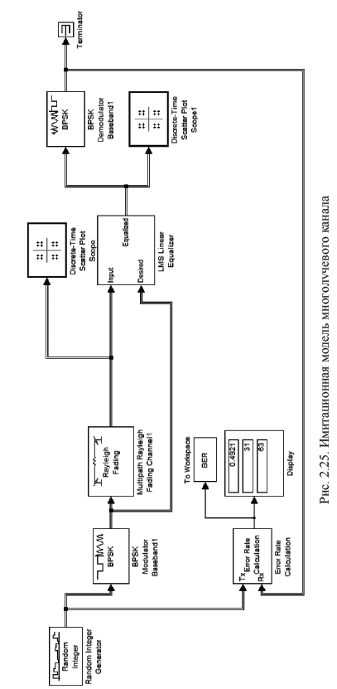

Построенная схема:

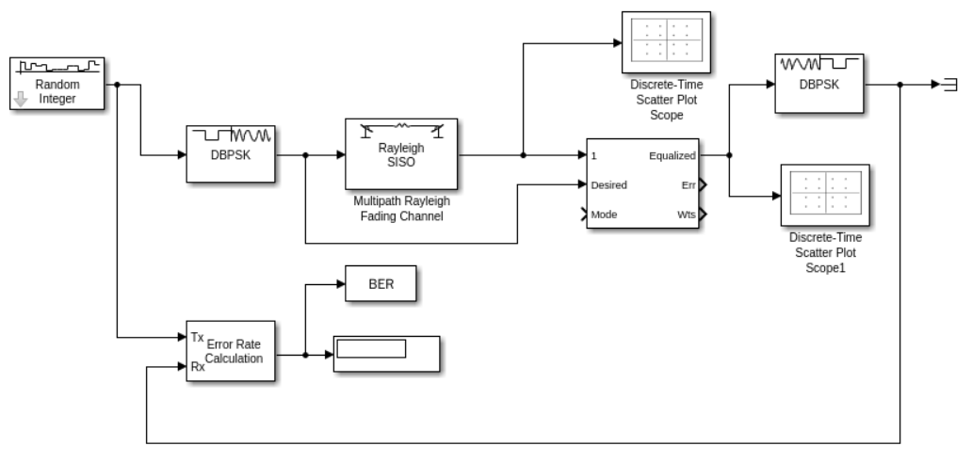

– генератор Random Integer должен производить Framebased сигнал. Sample time = 1/500000. M-ary number: 2. Samples per frame: 8;

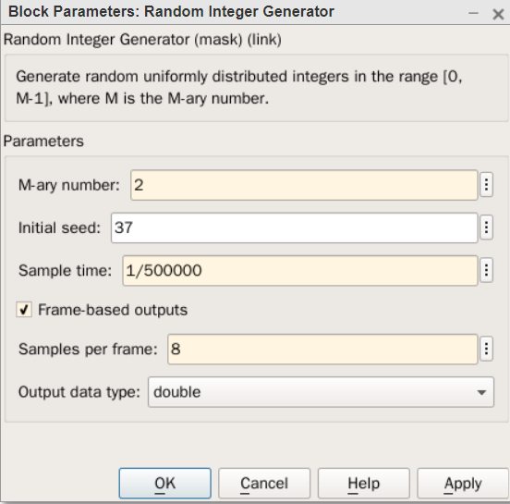

– для четырехлучевого канала в блоке Multipath Rayleigh Fading Channel параметр Maximum Doppler shift (Hz) установить 100 для четных N и 200 – для нечетных N. Discrete path delay vector (s): 1.0e−004 *

[0 0.0400 0.0800 0.1200]; Average path gain vector (dB): [0 −3 −6 −9].

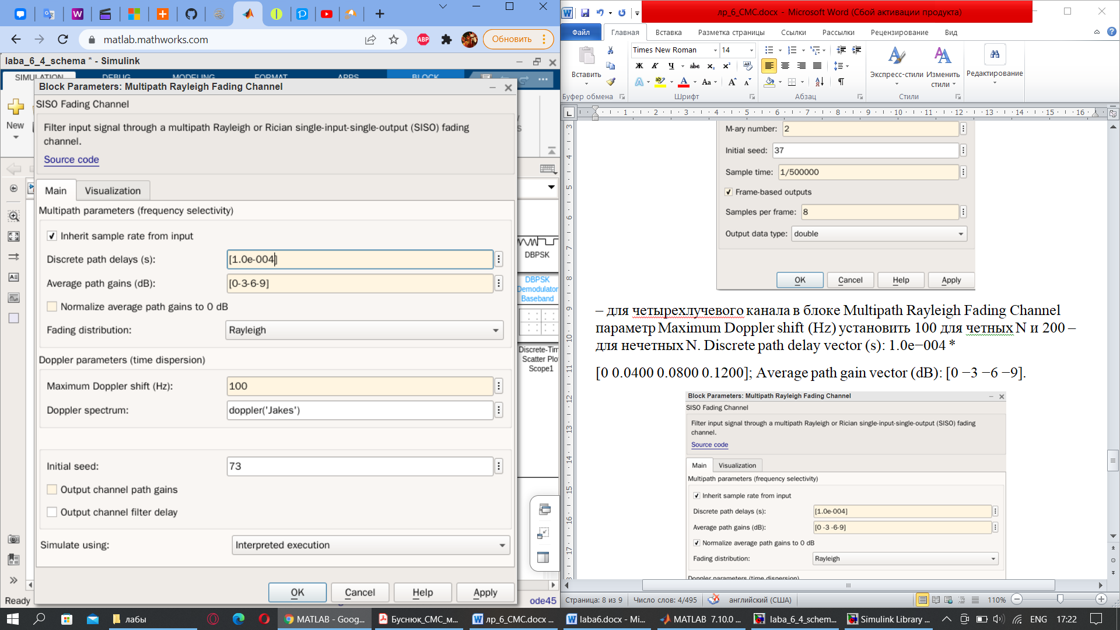

Установить флажок Open channel visualization at start of simulation;

– в блоке LMS Linear Equalizer установить параметры: Number of taps: 4; Signal constellation: pskmod([0:1],2); Reference tap: 2; Step size: 0.1;

– время расчета выбрать «inf»; в блоке Error Rate Calculation поставить флажок на Stop simulation и установить Target number of errors:

200, а Maximum number of symbols: 500;

– выполнить расчеты для 3, 5, 6 и т. д. лучей (количество лучей – по заданию преподавателя) и построить зависимость BER = f(Npath).

Наблюдать изменение сигнальных созвездий до и после эквалайзера, а также все визиализируемые характеристики в блоке

Графические зависимости BER моделей:

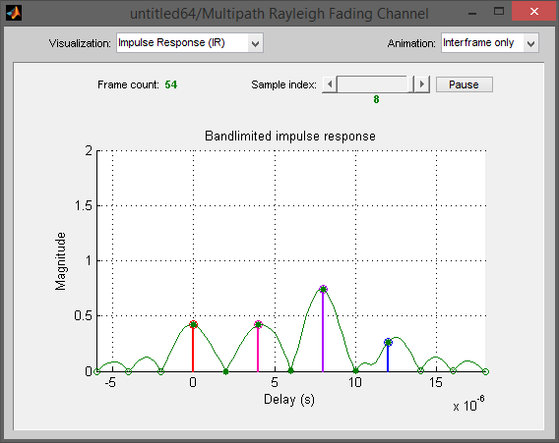

Импульсная характеристика с ограниченной полосой пропускания: отношение величины к задержке

Созвездия до использования эквалайзера:

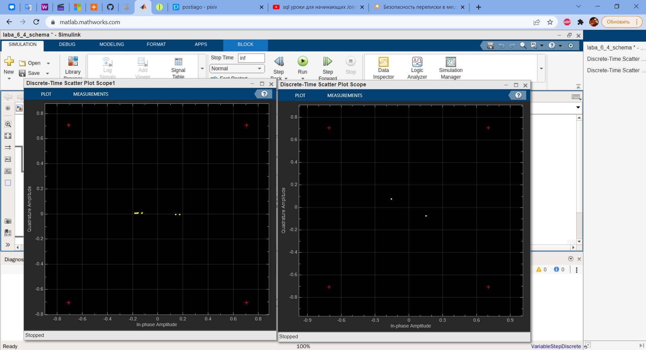

Созвездия после использования эквалайзера:



**Эквалайзер** — по своей сути это адаптивный (приспосабливающийся) фильтр, настраиваемый таким образом, чтобы сигнал на его выходе был в возможно большей степени очищен от межсимвольных искажений, содержащихся в принимаемом входном сигнале.

**Контрольные вопросы**

**1. Какой параметр характеризует помехоустойчивость системы цифровой связи?**

Отношение сигнал\шум

**2. В чем заключается принципиальная разница между системами цифровой и аналоговой связи?**

Сигналы бывают двух типов: аналоговые и цифровые. 

**Аналоговый сигнал** представляет собой непрерывные колебания синусоидальной формы. Аналоговые сигналы используются в основном при передаче голоса.**Цифровой сигнал**, в отличие от аналогового, является дискретным и имеет импульсную форму. С помощью цифровых сигналов информация передается, предварительно закодированная двумя дискретными значениями сигнала: 0 и 1.

**3. Какая характеристика системы связи измеряется вероятностью ошибки?**

При передаче дискретных сообщений верность (помехоустойчивость) определяется вероятностью ошибки, а при передаче непрерывных сообщений — среднеквадратической ошибкой.

**4. Вероятность ошибки должна быть существенно ниже в системах передачи речевых сигналов или в системах передачи данных?**

Полагаю, в системах передачи данных

**5. В чем принципиальная разница между замираниями и помехами (шумами)?**

**Помехой** называется стороннее воздействие, действующее в системе передачи и препятствующее правильному приёму сигналов. Источники помех могут находиться как вне, так и внутри самой системы передачи.

**Замирание**– явление, при котором сигнал вроде как перестает на время поступать между источником и приемником или же ослабляется.

**6.** **Назовите основные методы разнесения при разнесенном приеме.**

**Разнесенный прием** – метод приема, при котором результирующий сигнал получается из нескольких принимаемых радиосигналов, несущих одну и ту же информацию, но проходящих по разным трассам, отличающимся друг от друга, по крайней мере, одной из характеристик (частота, поляризация).

Существует несколько вариантов получения копий сигнала, например, повторная передача одного и того же сигнала на неизменной частоте через некоторые интервалы времени. Тогда это будет **временное разнесение**. Также можно одновременно передавать один и тот же сигнал на разных частотах – это **частотное разнесение**. Однако подобные способы разнесения требуют дополнительных затрат ресурсов. В сотовой связи используются более экономичные, но не менее эффективные способы разнесения: *пространственное и поляризационное*.

**Пространственное разнесение**. Этот метод наиболее широко используется из-за своей простоты и низкой стоимости. Он требует одной передающей антенны и нескольких приемных антенн.

**Поляризационное разнесение.** Сигнал сотовой связи от приемника к передатчику обычно распространяется в какой-либо плоскости. При этом, за счет различных причин (переотражения, неоднородности среды) возможно отклонение от заранее заданной плоскости, например вертикали. В результате к получателю радиосигнала поступят несколько копий исходного сигнала с различной поляризацией. Для того чтобы собрать энергию сигнала из различных плоскостей и применяется поляризационное разнесение.

**7. Каким образом воздействуют на полезный сигнал аддитивные и мультипликативные помехи?**

**Аддитивные** (налагающиеся) помехи суммируются с сигналом, не зависят от его значений и формы и *не изменяют информативной составляющей самого сигнала*.

**Мультипликативные** или деформирующие помехи могут *изменять форму информационной части сигнала*, иметь зависимость от его значений и от определенных особенностей в сигнале и т.п.

**8. Какой вид модуляции применяется в изучаемых моделях?**

фазовая модуляция

**9. Поясните характеристики визуализируемые в блоке Multipath Rayleigh Fading Channel.**

**Rayleigh fading** – релеевское затухание (рассеяние). Обусловлено диффузным характером отражения радиоволн от реальных объектов. Как результат, принимаемый сигнал есть сумма многих идентичных сигналов, отличающихся по фазе (и амплитуде тоже).

Диффузное отражение — это отражение светового потока, падающего на поверхность, при котором отражение происходит под углом, отличающимся от падающего и лежащим необязательно в плоскости падающего луча и нормали к поверхности.

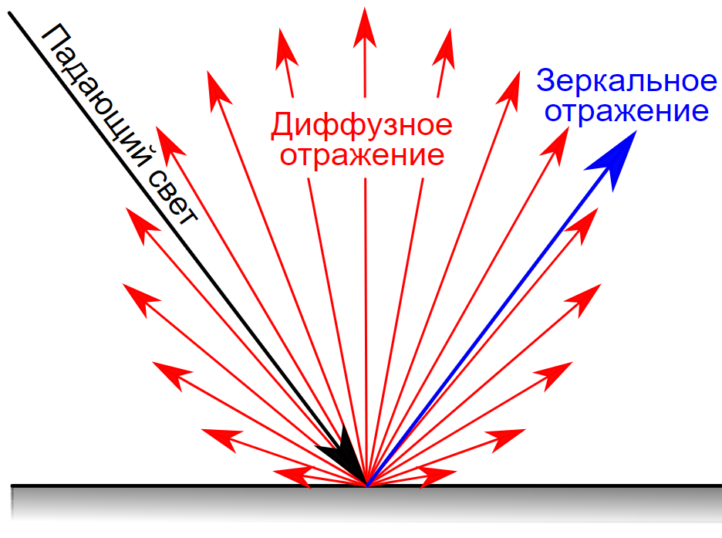

**10. Какой полезный эффект дает возможность создания подсистем?**

Использование подсистем при составлении модели имеет следующие положительные стороны:

▪ Уменьшает количество одновременно отображаемых блоков на экране, что облегчает восприятие модели (в идеале модель полностью должна отображаться на экране монитора).

▪ Позволяет создавать и отлаживать фрагменты модели по отдельности, что повышает технологичность создания модели.

▪ Позволяет создавать собственные библиотеки.

▪ Дает возможность синхронизации параллельно работающих подсистем.

▪ Позволяет включать в модель собственные справочные средства.

▪ Дает возможность связывать подсистему с каким-либо m-файлом, обеспечивая запуск этого файла при открытии подсистемы (нестандартное открытие подсистемы).

▪ Использование подсистем и механизма их блоков позволяет создавать блоки, не уступающие стандартным по своему оформлению (собственное окно параметров блока, пиктограмма, справка и т.п.).

▪ Количество подсистем в модели не ограничено, кроме того подсистемы могут включать в себя другие подсистемы. Уровень вложенности подсистем друг в друга также не ограничен.

**11. В чем заключается основное преимущество маскированной подсистемы по сравнению с обычной подсистемой?**

Маскирование подсистемы позволяет задавать глобальные переменные, относящиеся ко всей подсистеме.

Механизм маскирования подсистем позволяет оформить подсистему как полноценный библиотечный блок, т. е. снабдить подсистему собственным окном параметров, пиктограммой, справочной системой и т. п.